TRƯỜNG THCS THÀNH CÔNG | NĂM HỌC 2016 – 2017
ĐỀ THI GIỮA HỌC KÌ II
Môn Toán học 8 – Thời gian 90 phút
- ĐẠI SỐ (10 điểm)
Bài 1 (4,5 điểm) Giải các phương trình sau
- c)
Bài 2 (3,5 điểm) Giải bài toán bằng cách lập phương trình
Một xe máy đi từ A đến B với vận tốc 30km/h. Lúc về xe đi với vận tốc 28km/h. Tính độ dài quãng đường AB biết thời gian cả đi và về là 14 giờ 30 phút.
Bài 3 (1,5 điểm) Cho phương trình, với x là ẩn số, m là tham số
- Tìm m để phương trình có nghiệm
- Tìm m để phương trình có nghiệm duy nhất
- Tìm m để phương trình vô nghiệm
Bài 4 (0,5 điểm) Giải phương trình sau:
- HÌNH HỌC (10 điểm)
Bài 1 (4 điểm): Tính độ dài x, y trong các hình vẽ sau:
Biết KL // BC;  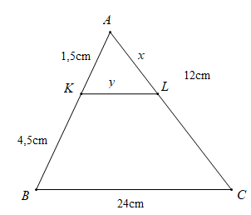  Hình 1 | Biết BD là tia phân giác của ;  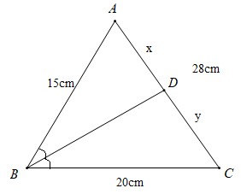  Hình 2

Bài 2 (6 điểm): Cho tam giác ABC vuông tại A, đường cao AH.
- Chứng minh: đồng dạng với
- Chứng minh:
- Từ H kẻ HM, HN lần lượt vuông góc với AB, AC tại M và N. Chứng minh: đồng dạng với
- Kẻ đường thẳng AK vuông góc với MN tại K cắt BC tại I. Chứng minh: I là trung điểm của BC.

